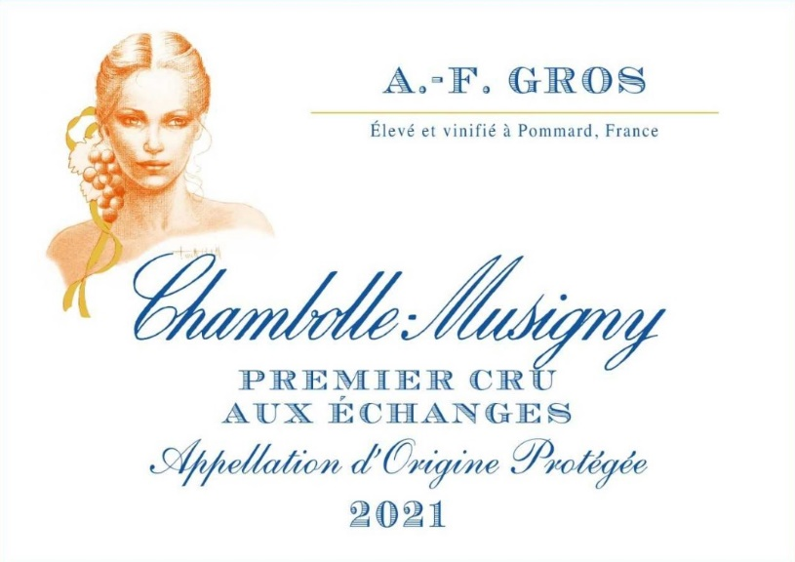
AF GROS Chambolle Musigny 1er Cru aux Echanges 2021
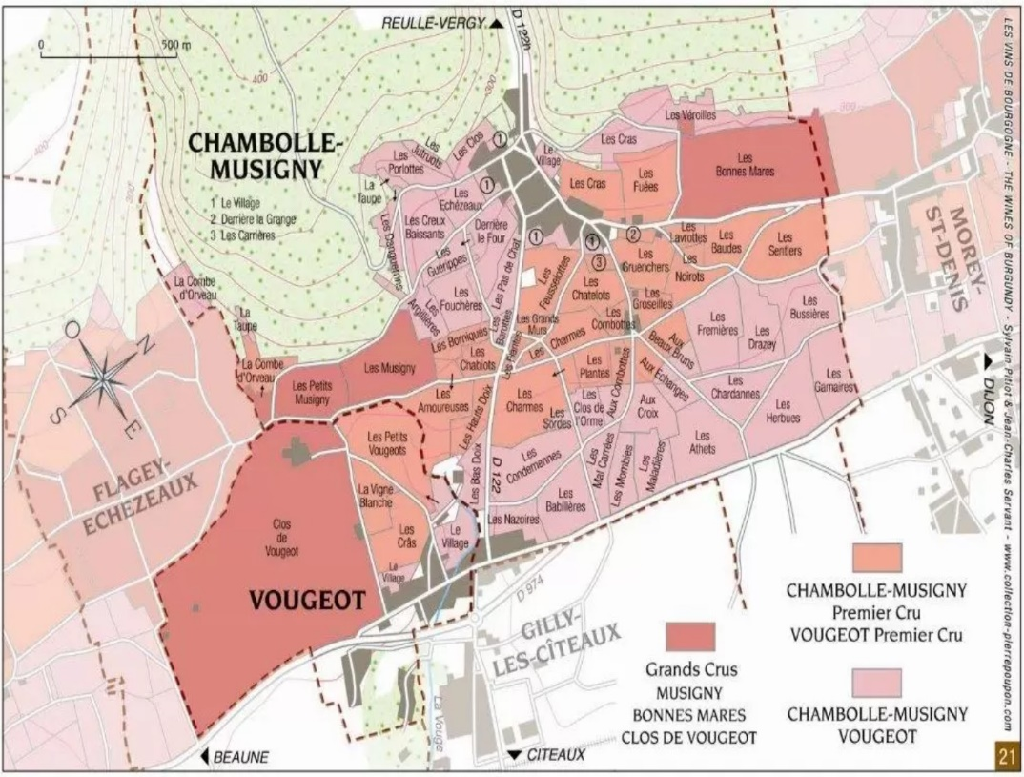
100% Pinot Noir

A une altitude entre 250m et 300m, face au levant, un sol peu épais proche de la roche mère, les racines qui traversent ces couches vont puiser le sol jurassique, toute l’énergie pour produire leurs raisins.
Le même processus pour toutes nos autres appellations est appliqué : taille sélective, un effeuillage et une récolte en vert au besoin ainsi qu’un labour des sols.

Gestion traditionnelle des sols.
Les raisins, une fois coupés, sont ramenés à la cuverie en moins de 20 minutes. 100% récolte manuelle par notre équipe.

Dégustation

Les Chambolle Musigny se distinguent par leur puissance et leur féminité, leur intensité et leur finesse, des tanins soyeux mais denses : l’équilibre par définition !
D’une grande complexité aromatique, d’une couleur rubis vif, des arômes de violette, fraise, framboise qui évolueront sur le fruit mûr épicé, le pruneau, la truffe, le sous-bois, l’animal.
Sans hésiter, à apprécier sur des viandes goûteuses et sophistiquées : gibiers à plumes (en sauce aussi), un agneau bien rôti. Pour les fromages : Brillat Savarin, Cîteaux, Brie de Meaux seront les rois de votre table !

Vinification
Pour le processus de vinification, nous utilisons des cuves en béton émaillé et des cuves en bois.
Une macération à froid (5 ° C) est effectuée pendant environ 3-5 jours pour extraire la saveur et la couleur. Pendant ce temps, nous pratiquons un léger remontage pour maintenir un bon contact entre les parties solides et liquides. Après 5 jours, les cuves sont chauffées jusqu'à
25-30 ° C pendant plus de 10 jours.
Le bois pour les fûts de chêne provient principalement des forêts du Châtillonais et de Fontainebleau. Ce vin vieillit en moyenne 18 mois (65 % de fûts neufs).

